VABILO

NA

ZAKLJUČNO PRIREDITEV BRALNE ZNAČKE

VABLJENI: BRALNI ZNAČKARJI, MENTORICE, MENTOR

KDAJ: PETEK, 18. APRIL 2025, od 9.05 do 10.20

KJE: KULTURNI CENTER ŠKOCJAN

GOST: BOŠTJAN GORENC ̶ PIŽAMA, komik, prevajalec, pisatelj, repar

 | 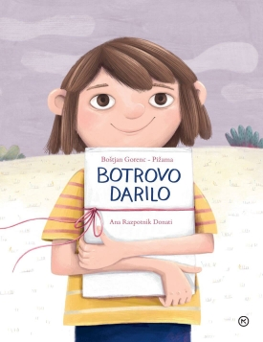 | 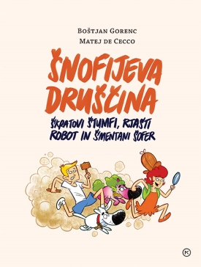
 | 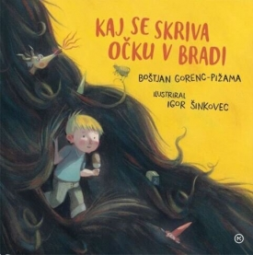 | 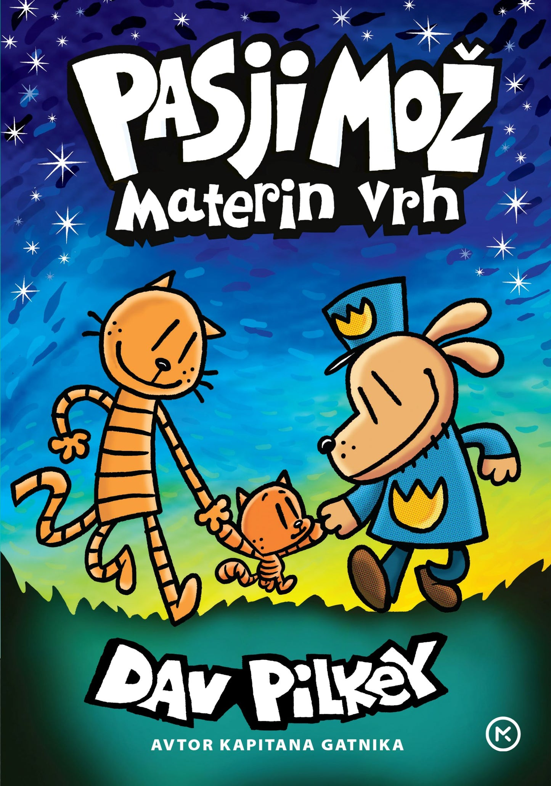
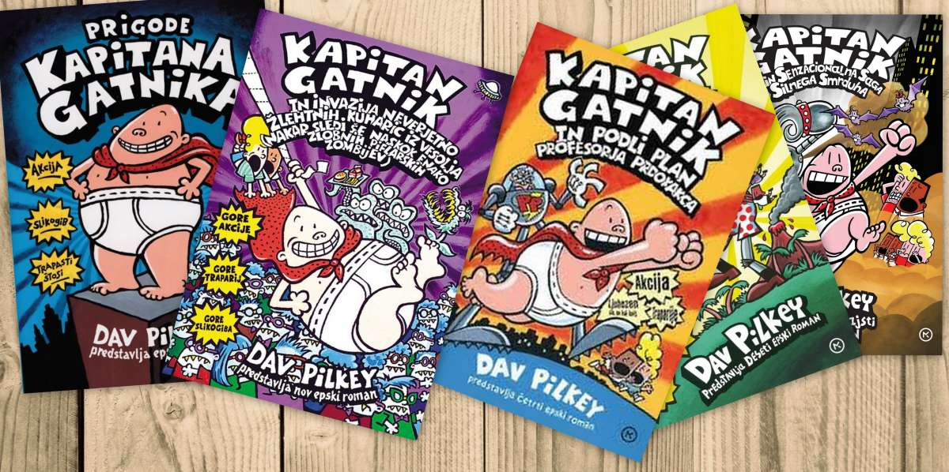 | 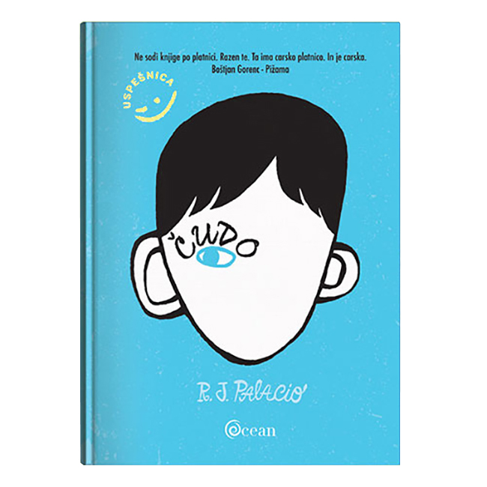 | 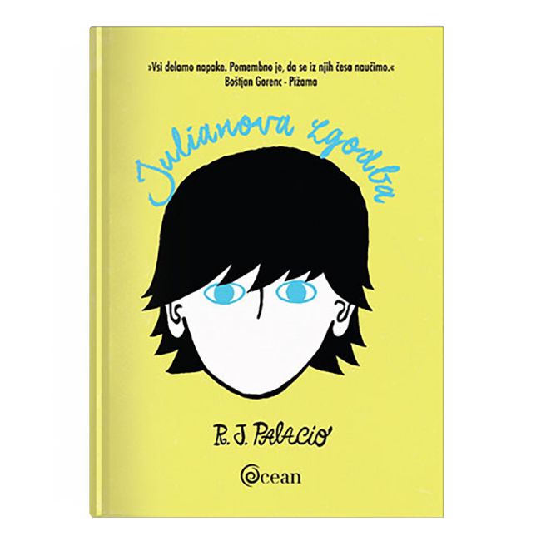

Za BZ na šoli Marinka Cerinšek

